ANEXO OFERTA ECONÓMICA

COMPRA ÁGIL ID 1298355-346-COT26

POR ADQUISICIÓN de Equipamiento de Seguridad y Emergencias

El proveedor deberá consignar en el presente anexo los precios ofertados para los siguientes insumos, considerar costo del despacho a Calle: Eleuterio Ramírez #387 Villa Manuel Rodríguez

Memo°62 CDP°1939 Cesfam Pomaire, Presupuesto disponible para comprar este requerimiento es de $299.580.- IVA INCLUIDO
Unidad Requirente y la contraparte técnica para coordinar recepción conforme es Encargada Cesfam Pomaire Srta. Pía Ortiz, contacto: +56961217535 correo electrónico: direccion.pomaire@cormumel.cl o a quién designe, subrogue o reemplace
DESCRIPCIÓN | CANTIDAD | VALOR NETO UNITARIO | VALOR NETO TOTAL
- Bolso Maleta de primeros auxilios  Especificaciones:  Capacidad: 26L  Color: naranja  Material: tela oxford 600D.  Tamaño del artículo: 450*300*190mm/17,7*11,8*7, 5inPeso del artículo: 450g / 1.0lb  Tamaño del paquete: 390*300*100mm/15,4*11,8*3, 9in  Peso del paquete: 500g / 1.1lbLista de embalaje:1 * bolsa de Trauma  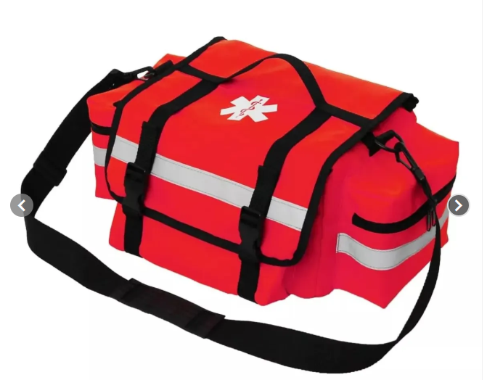 | 2 unidades
-Silbatos metálicos, deportivo para fútbol, básquetbol, socorristas, material de fabricación 100% metálico, incluye cordón para mayor comodidad.  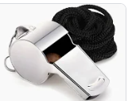 | 10 unidades
- Chalecos reflectantes naranjos, es unisex de adulto de material poliéster.  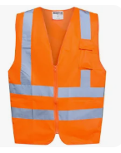 | 4 unidades
- Cascos de seguridad blancos, diseño clásico, ajustable y fabricado en polietileno  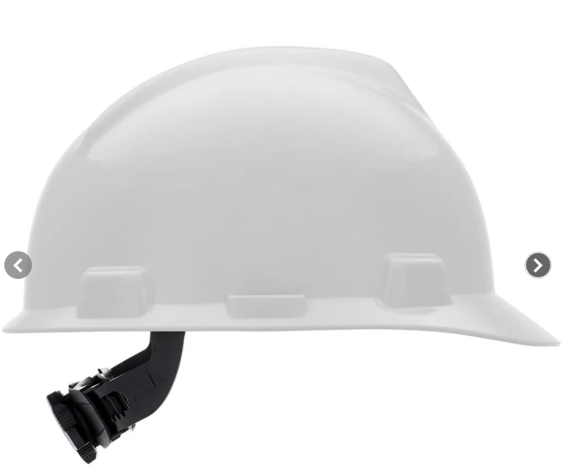 | 2 unidad
- Megáfono amplificador 25 W recargable + un micrófono de mano 500M con cable espiral y conector 3.5MM, grabación hasta 240 segundos, batería recargable 1500 mAh, 6 pilas tipo D, dimensiones:32 cm largo, 20 cm diámetro.  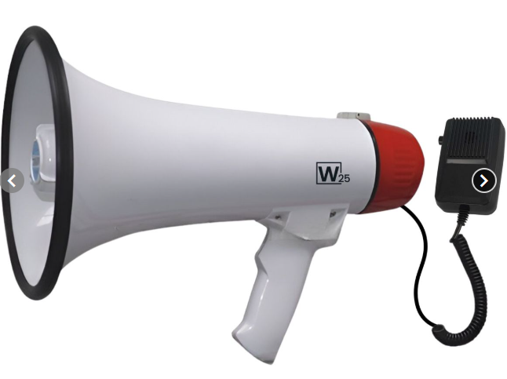 | 1 unidad
-Collar cervical ajustable de extricación adulto, cuenta con 4 posiciones de regulación, fabricación sin látex   | 1 unidad
-Collar cervical ajustable de extricación pediátrico   | 1 unidad
- Tabla espinal de inmovilización adulto, tamaño:1.85m x 46 cm x 6.5 cm, material: fabricada en polietileno de alto impacto, ofreciendo resistencia y durabilidad.  Certificación: cumple con los estándares de la Conformidad europea, garantizando su calidad y seguridad.  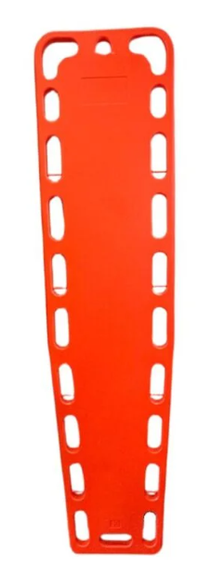 | 1 unidad
 |  | NETO
 |  | IVA
 |  | VALOR TOTAL

Memo°111 CDP°1938 Cesfam Florencia, Presupuesto disponible para comprar este requerimiento es de $500.000.- IVA INCLUIDO
La contraparte técnica para coordinar recepción conforme es Encargada de Compras Cesfam Florencia Sr Richard Moya, contacto: +56991689575 correo electrónico: richard.moya@cormumel.cl o a quién designe, subrogue o reemplace.

DESCRIPCIÓN | CANTIDAD | VALOR NETO UNITARIO | VALOR NETO TOTAL
- Megáfono recargable 25W con grabación | 5 unidades
-Chaleco reflectante verde, talla estándar UNISEX  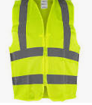 | 20 unidades
-Pack de 4 radios transmisor walkie talkie 16 canales bandas de frecuencia 400-470MHz Color negro, potencia 5W, tipos de alimentación: USB, cantidad de canales:16, alcance máximo:6KM, capacidad de la batería:1500 mAh, duración de la batería:8 horas. - | 4 Pack
 |  | NETO
 |  | IVA
 |  | VALOR TOTAL

Memo°103 CDP°1940 Cesfam San Manuel, Presupuesto disponible para comprar este requerimiento es de $300.000.- IVA INCLUIDO
Unidad Requirente y La contraparte técnica para coordinar recepción conforme es Encargada de Cesfam San Manuel Srta. Mónica Adasme, contacto: +56953969731 correo electrónico: direccion.sanmanuel@cormumel.cl o a quién designe, subrogue o reemplace.

DESCRIPCIÓN | CANTIDAD | VALOR NETO UNITARIO | VALOR NETO TOTAL
- Megáfono altavoz sonico 25W portátil recargable 200 metros | 1 unidad
- Gabinete para megáfono mod 815915 | 1 unidad
- alarma comunitaria + 5 controles sirena alta potencia con baliza led + 5 carteles disuasivos | 1 unidad
-Cono de señalización36”(90cm) | 6 unidad
-Barra conectora para conos blanco | 2 unidad
 |  | NETO
 |  | IVA
 |  | VALOR TOTAL

Favor indicar correo de contacto del Ejecutivo a cargo de recibir OC_________________________________________________________________________________

Notas:
* Se considerarán en el cuadro comparativo de precios solamente los proveedores que presenten los insumos requeridos, y no se considerarán ofertas que no cumplan con especificaciones técnicas indicadas o que presenten documentación solicitada incompleta, estas últimas serán declaradas inadmisibles.
* La presente compra ágil será evaluada en base a la mayor cantidad de insumos ofertados en relación al presupuesto disponible para cada insumo, siendo este el principal criterio de evaluación.

NOTA: Admisibilidad de la Oferta Económica
Los proveedores participantes deberán tener en cuenta lo siguiente al momento de presentar su oferta:
- Adjunto Obligatorio: La oferta deberá incluir el presente Anexo de Oferta Económica, debidamente completado y firmado y la cotización formal de lo ofertado. La omisión de estos documentos o la presentación incompleta o sin firma será causal de inadmisibilidad inmediata de la propuesta.
- Presupuesto Disponible: El monto total ofertado no deberá superar el presupuesto disponible establecido en este anexo, En caso contrario, la propuesta será declarada inadmisible.
- Ofertas Irreales: Se considerarán inadmisibles aquellas propuestas que incluyan insumos ofertados a $1 (un peso), por considerarse valores no representativos del mercado y que atentan contra la correcta evaluación de las ofertas.
- El plazo de entrega para esta oferta, despacho dentro de los primeros 5 días hábiles como máximo, emitida la orden de compra.
- Se solicita imagen referencial de lo ofertado y/o ficha técnica si corresponde. -

El presupuesto disponible total será de: $ 1.099.580.- IVA incluido. -

Vigencia de la cotización: _____________.

Plazo de entrega: __________________.
DE LA ENTREGA: DEBE SER CON GUIA DE DESPACHO
POSTERIOR A LA FIRMA DE RECEPCIÓN CONFORME DE LAS PRESTACIONES"

La selección del proveedor se regirá bajo el siguiente orden, considerando previamente el cumplimiento de las descripciones técnicas de la oferta según lo descrito en el presente anexo:
- Menor precio ofertado.
- Menor plazo de entrega.
- Si persistiere la igualdad, se generará un nuevo proceso.

De la entrega y facturación:
- La facturación deberá ser por el total de los insumos.
- En caso de entrega parcializada, se deberá realizar con guía de despacho. Facturas parcializadas podrían ser rechazadas.

MULTAS POR INCUMPLIMIENTO.
La Corporación Municipal de Melipilla, a proposición de la Contraparte Técnica, aplicará la multa que corresponda al proveedor, cuando exista un incumplimiento de sus obligaciones contractuales.
Tratándose de un incumplimiento grave, la Contraparte Técnica podrá, además, proponer el término anticipado al contrato.

Se entenderá que hay incumplimiento, si no se da cumplimiento a lo señalado en el presente anexo económico, en las siguientes situaciones:
1. Si se atrasa en 1 días hábiles la entrega total de los insumos, según plazo de entrega ofertado.
2. Si realiza 2 o más entregas parciales de los insumos contratados, si estas no fueron solicitadas.
3. Si se incurre en el incumplimiento de los requerimientos mínimos solicitados en la compra ágil y en el presente documento.

El monto de las multas se aplicará sobre el precio neto (sin impuestos) y será de 1% por día hábil respecto a los numerales 1), y de 1,5% respecto a los numerales 2 y 3), precedentes por cada infracción, las que serán acumulables. Con todo, las multas que se apliquen no podrán exceder de un 40% del valor de la orden de compra.

Se entenderá que hay incumplimiento grave, pudiendo ponerse término al contrato, en las siguientes situaciones:
1. Ante incumplimientos que superen los plazos señalados en los numerales 1) y 2).
2. Ante incumplimientos reiterados de cualquiera de las situaciones señaladas en los numerales 1), 2), 3). Se entenderá que existe reiteración ante la ocurrencia de 2 situaciones de incumplimiento.

PROCEDIMIENTO DE APLICACIÓN DE MULTAS Y TÉRMINO ANTICIPADO.
Corresponde al Requirente informar a la Unidad de Compras la detección de los incumplimientos que pudiesen dar lugar a la aplicación de multas y/o al término anticipado de la contratación, la cual comunicará a la brevedad al proveedor por vía correo electrónico, quien tendrá un plazo de 5 días hábiles para efectuar sus descargos.
En dichos descargos el proveedor podrá hacer valer todos los derechos que la Ley N° 21.634 le reconoce en su calidad de interesado en un procedimiento administrativo, pudiendo, a modo de ejemplo, proponer las actuaciones o diligencias que estime necesarias, así como solicitar o acompañar los medios de prueba que estime convenientes.

Habiendo expirado el plazo para recibir los descargos o bien no se hayan remitido, se procederá a emitir la aplicación de una multa y/o el término anticipado del contrato, lo que concretará mediante resolución fundada o bien lo que estime la autoridad, la que será publicada en el Sistema de Información de Compras y Contratación Pública (en el ID de la orden de compra y a través de la funcionalidad "Historial cumplimiento contractual del proveedor").

Las multas que fueren procedentes se cursarán administrativamente, sin forma de juicio, y se deducirán del pago total, de las cuotas o mensualidades del precio. Así mismo se podrá otorgar un plazo prudencial al proveedor para que consigne el valor de la multa en la cuenta corriente de la Corporación Municipal de Melipilla.

IDENTIFICACION DEL OFERENTE; FIRMA DEBE SER DIGITAL, NO IMAGEN.
Razón social :
RUT :
Dirección :
Teléfono :

___________________________________________________________
Firma(s) representante(s) del Proponente

Melipilla, ________ de ________ de ____________p

